**Manual Técnico**

**Institución:**

**Centro de Bachillerato Tecnológico Industrial y de Servicios NO.44**

**Especialidad:**

**Programación**

**Asignatura:**

**Desarrolla aplicaciones móviles para Android y IOS**

**Título del Trabajo:**

**Manual Técnico**

**Autor:**

**Peralta Tapia Manuel**

**Nombre del Profesor:**

**Hernández Morales Maricela**

**Teziutlán, Puebla/16 de Junio de 2025**

**Índice**

Introducción.................................................................................................... 3

1. Descripción general de la aplicación ............................. 3
2. Requisitos del sistema ........................................................................ 3
3. Arquitectura de la aplicación .................................................... 4
4. Instalación y configuración ........................................................... 16
5. Funcionalidades y flujo de trabajo ....................................... 16
6. Seguridad y protección de datos ............................................ 17
7. Pruebas y resolución de errores .............................................. 18
8. Mantenimiento y actualización .................................................. 18
9. Documentación de API ....................................................................... 19
10. Contacto y soporte .................................................................................. 19
11. Referencias ...................................................................................................... 19

## Introducción

LaptopQuiz es una aplicación móvil para dispositivos Android destinada a facilitar la selección de laptops académicas basadas en las preferencias y necesidades del usuario. A través de un cuestionario interactivo, la aplicación recomienda modelos específicos con base en criterios técnicos como procesador, memoria RAM, almacenamiento y resolución de pantalla. Este manual técnico describe la arquitectura, funcionalidades, requisitos, instalación, pruebas, mantenimiento y aspectos de seguridad, proporcionando un recurso integral para desarrolladores, evaluadores y usuarios técnicos.

## 1. Descripción general de la aplicación

### Nombre y versión

LaptopQuiz, versión 2.1 (2025).

### Objetivo principal y funcionalidades clave

El objetivo principal de LaptopQuiz es asistir a estudiantes y profesionales del área de ingeniería y tecnología en la elección de una laptop adecuada para sus actividades académicas y laborales. La aplicación realiza un diagnóstico personalizado mediante un cuestionario que evalúa preferencias y requerimientos técnicos, para luego mostrar una recomendación ajustada con información descriptiva y visual.

Las funcionalidades clave incluyen:

* Cuestionario dinámico con selección de opciones a través de imágenes.
* Animación de carga que simula la búsqueda del resultado ideal.
* Visualización de recomendaciones con imágenes y descripción técnica.
* Soporte multimedia para mejorar la experiencia del usuario.

### Plataformas compatibles

Actualmente, LaptopQuiz está diseñada exclusivamente para la plataforma Android, soportando versiones desde Android 6.0 (Marshmallow) en adelante. No se ha desarrollado versión para iOS en esta primera etapa.

## 2. Requisitos del sistema

### Hardware mínimo necesario

* **Procesador:** ARM Cortex-A53 o equivalente, con frecuencia mínima de 1.5 GHz.
* **Memoria RAM:** 2 GB, recomendándose 4 GB para un rendimiento fluido.
* **Almacenamiento:** Al menos 100 MB de espacio libre para instalación y datos temporales.

### Requisitos de software

* **Sistema operativo:** Android versión 6.0 (API nivel 23) o superior.
* **Dependencias:**
  + Android SDK estándar.
  + Componentes multimedia (MediaPlayer) para audio interno.
  + Soporte para imágenes PNG y JPEG en recursos drawable.

## 3. Arquitectura de la aplicación

### Diagrama de la arquitectura general

LaptopQuiz adopta una arquitectura monolítica basada en cliente ligero, donde toda la lógica reside en el dispositivo móvil sin requerir comunicación con servidores externos. El flujo principal se distribuye en:

Layouts XML

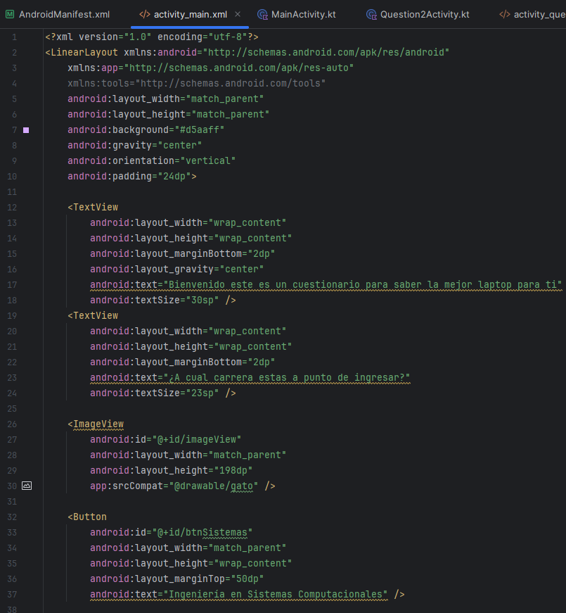

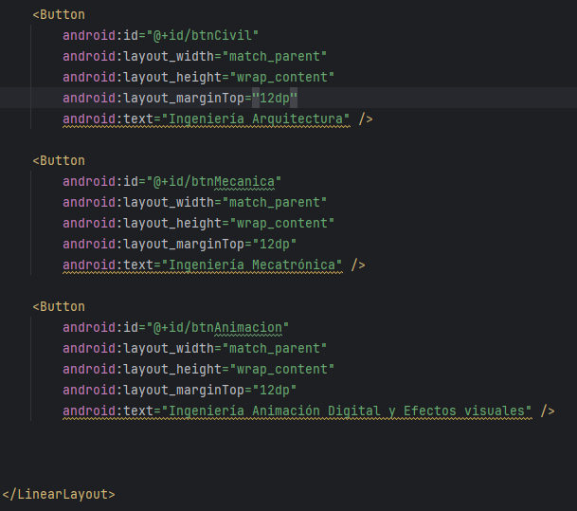

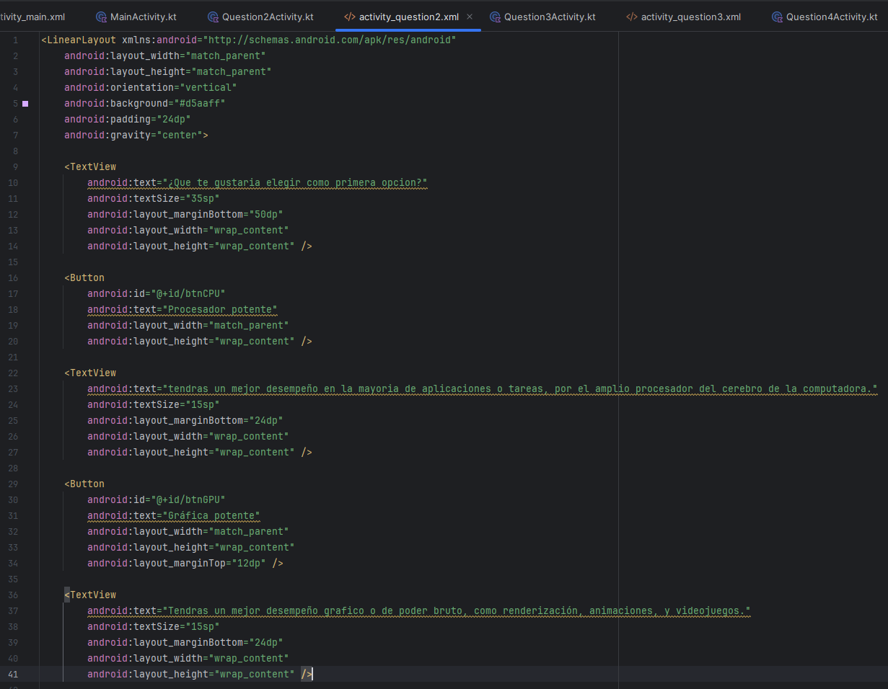

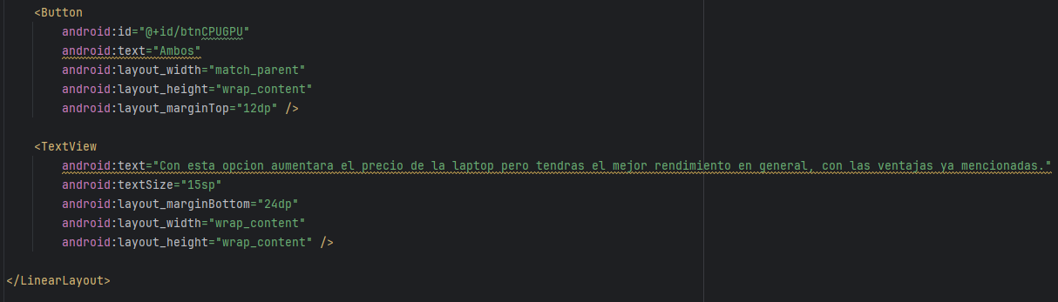

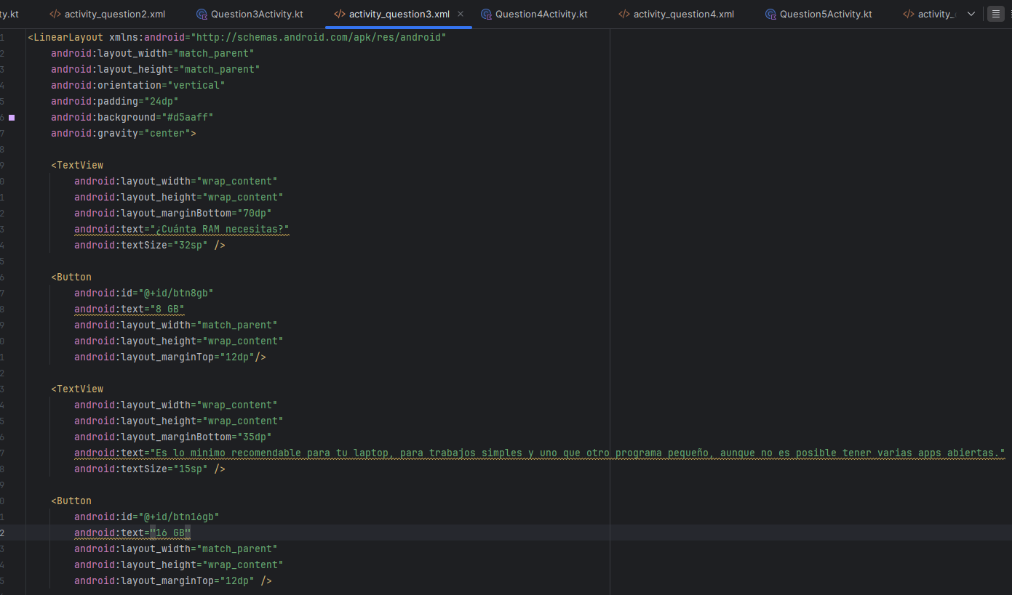

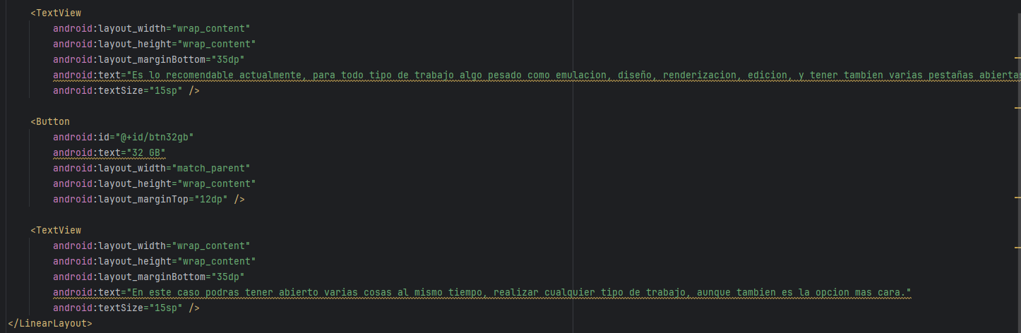

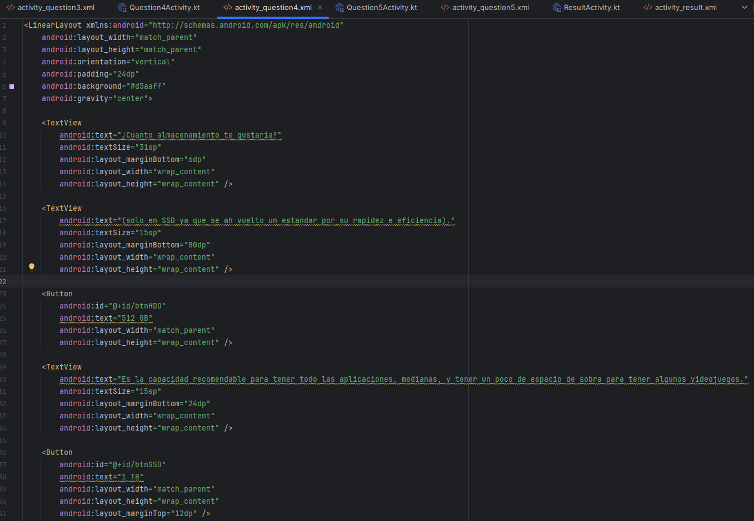

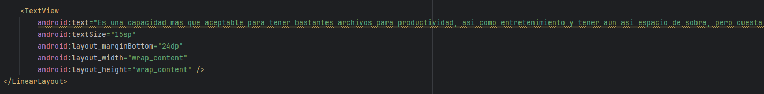

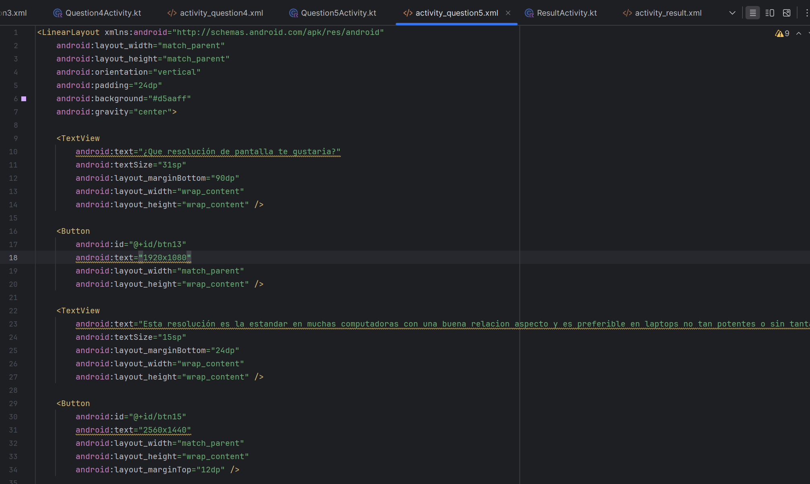

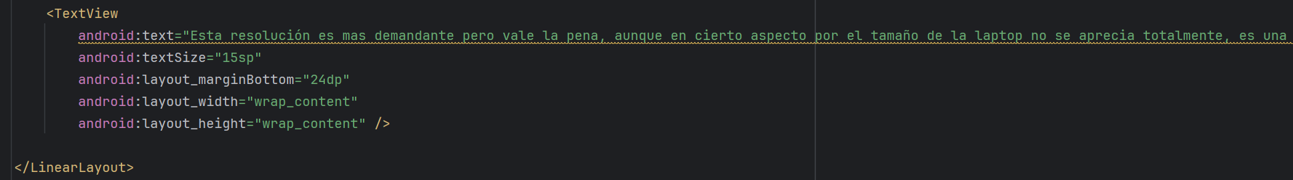

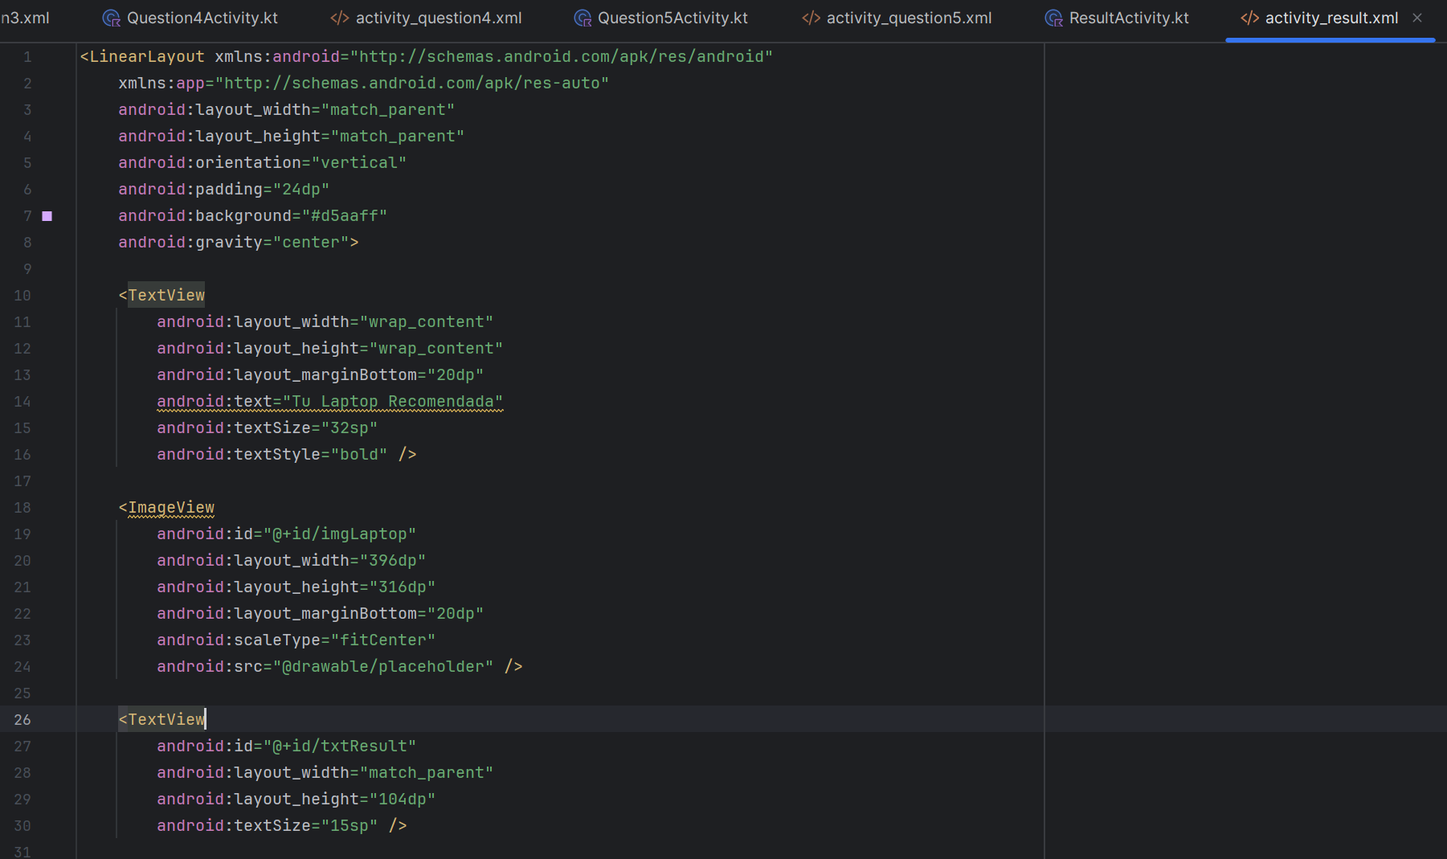

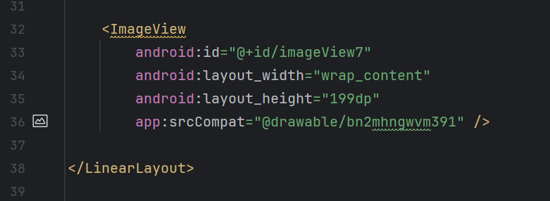

Activities en kotlin.

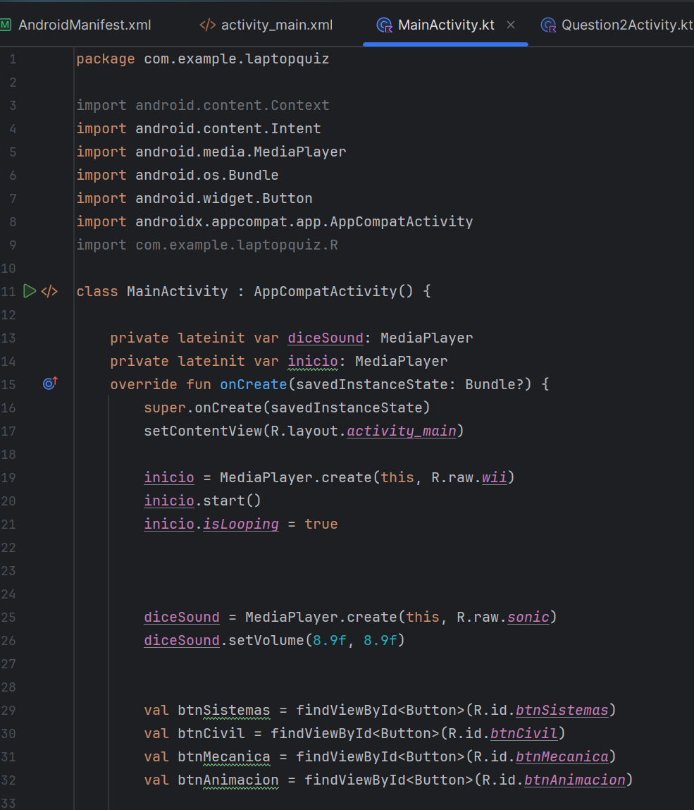

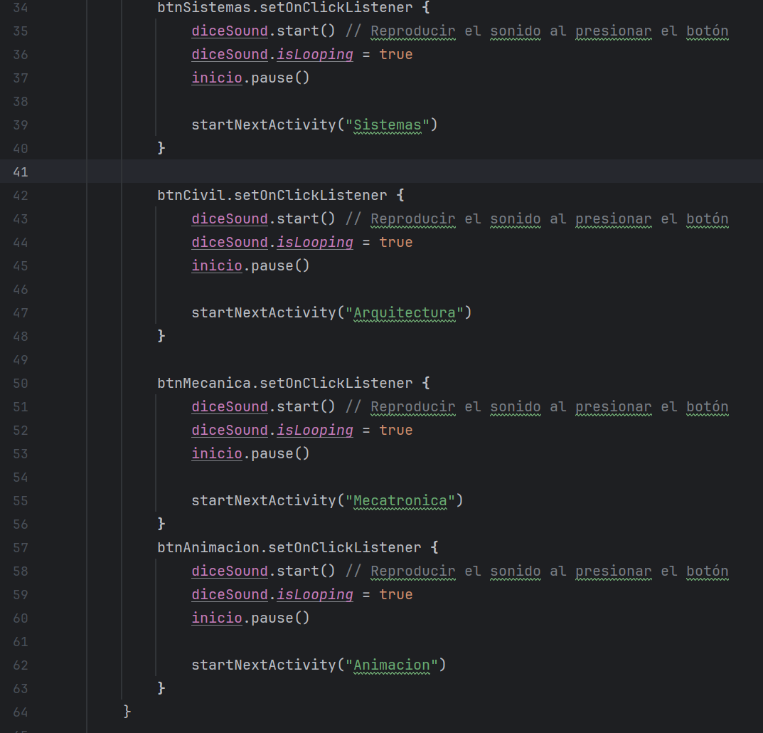

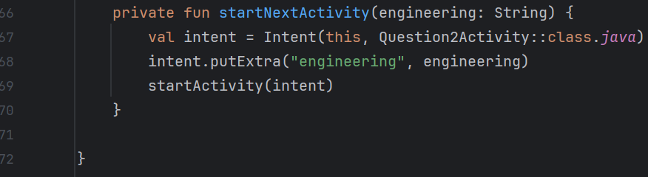

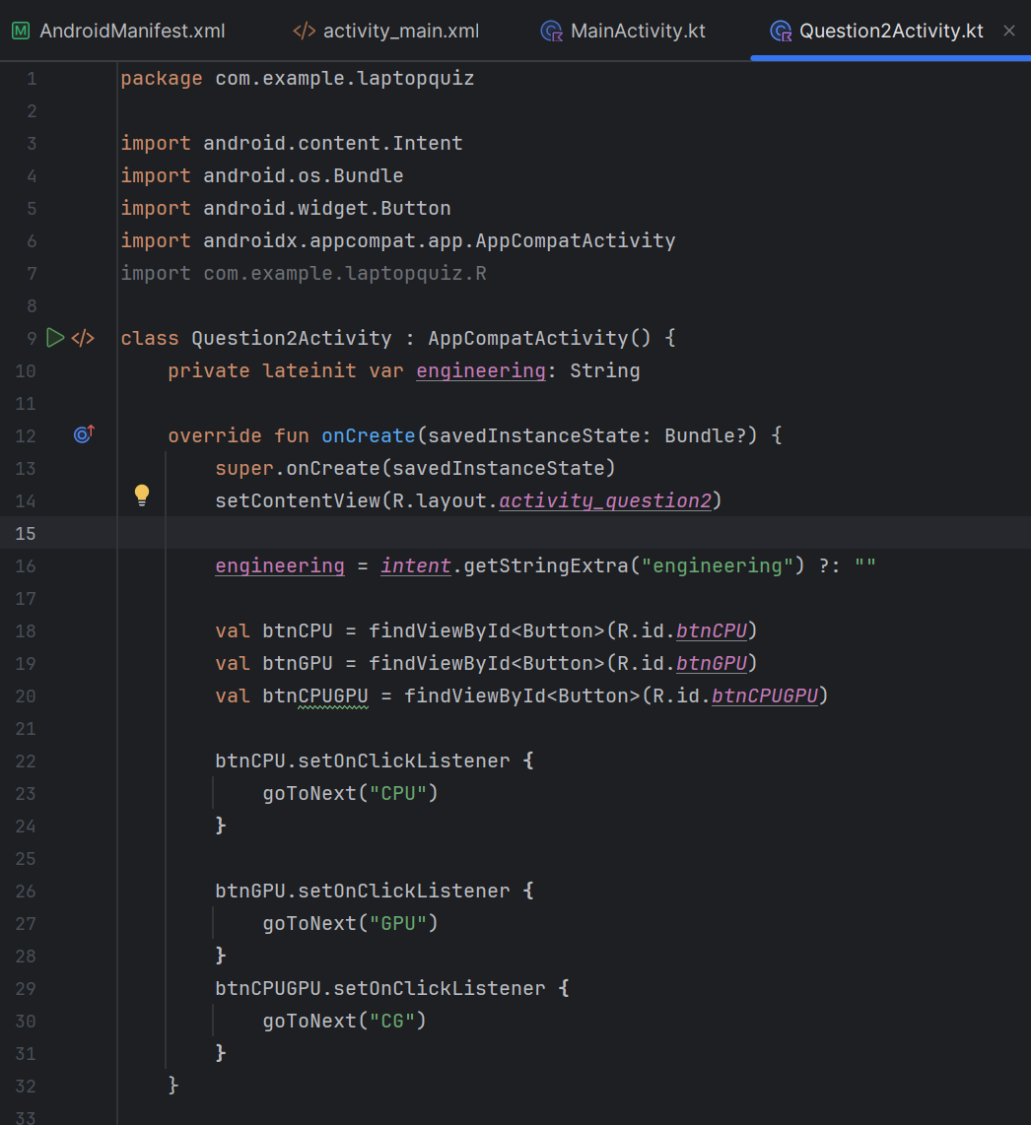

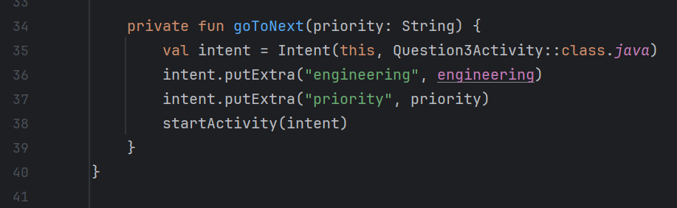

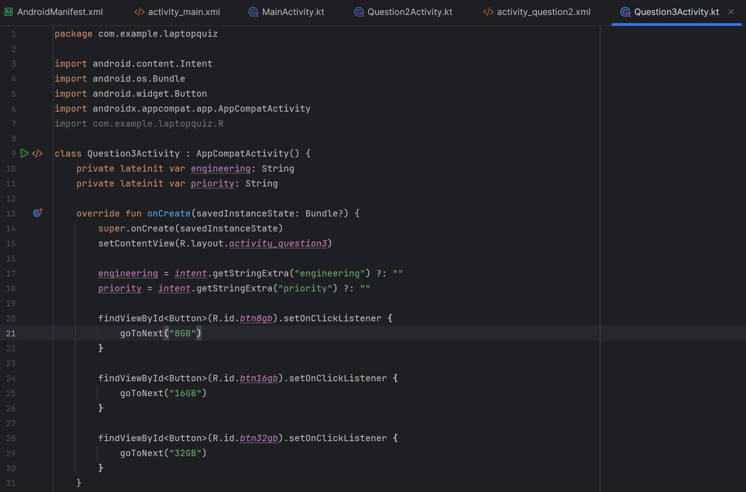

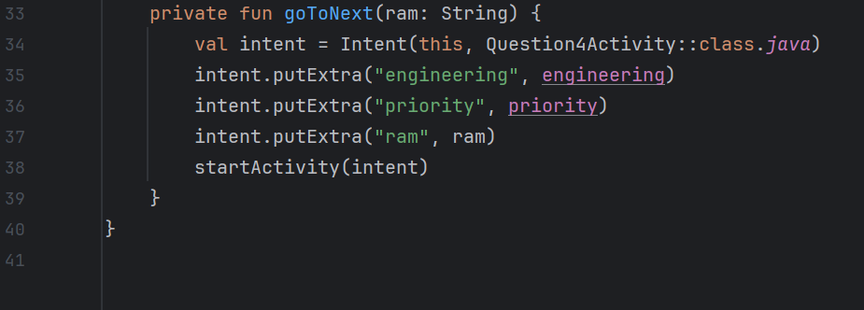

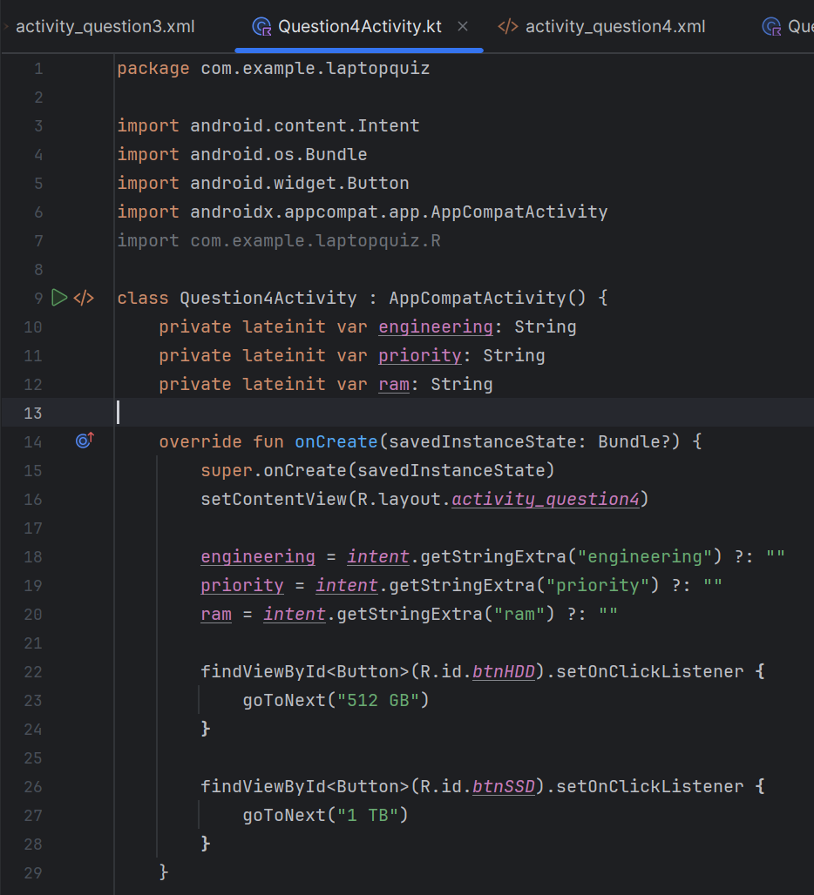

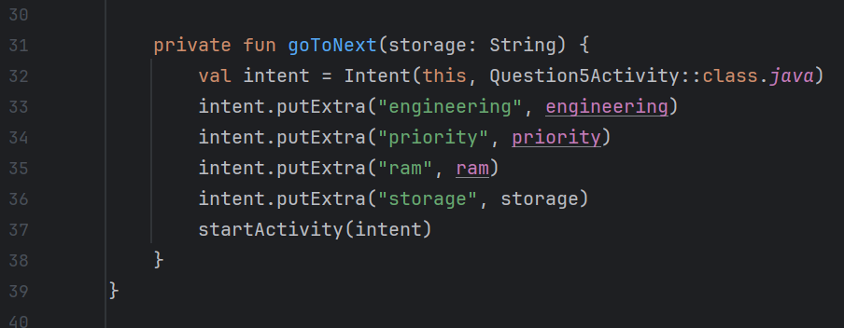

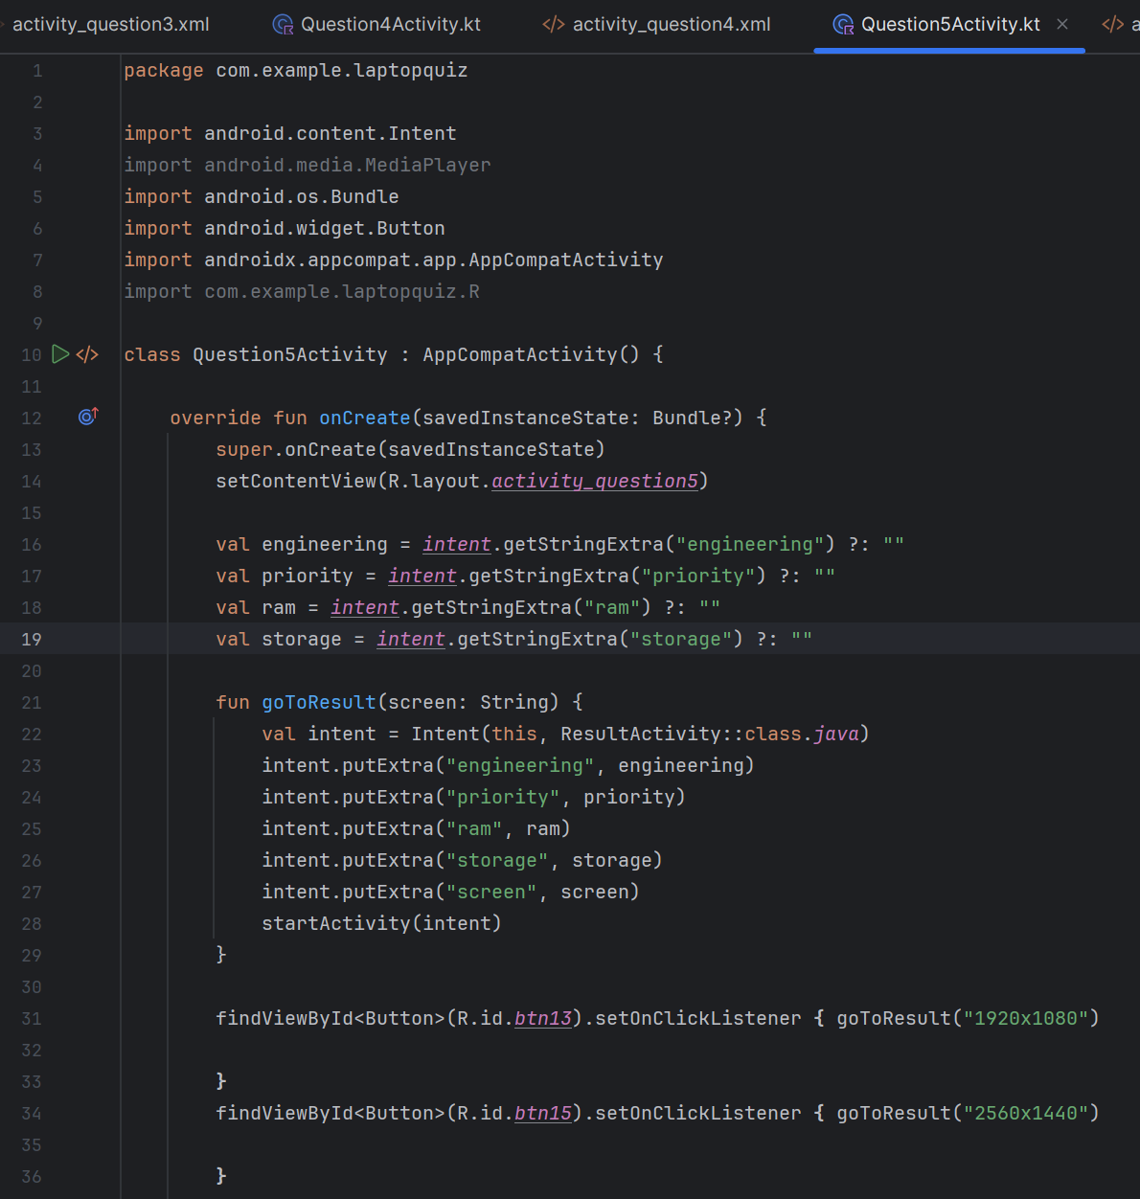

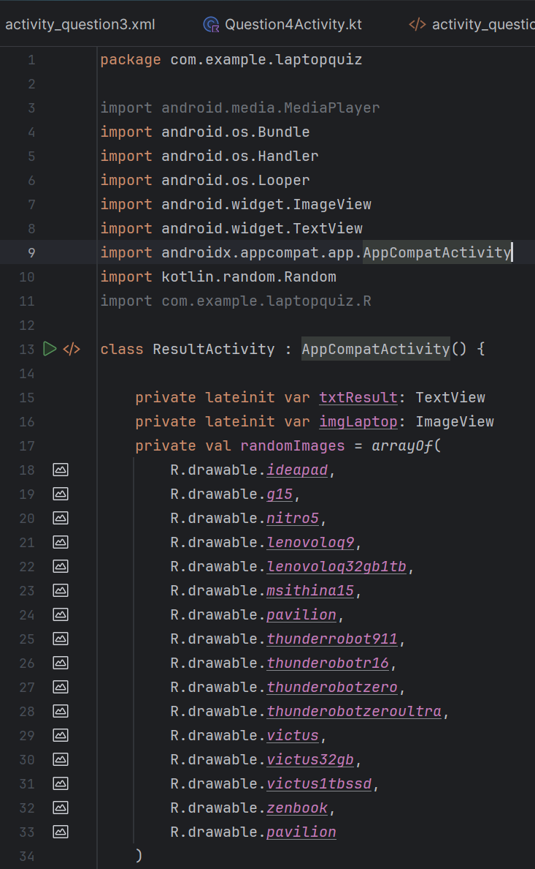

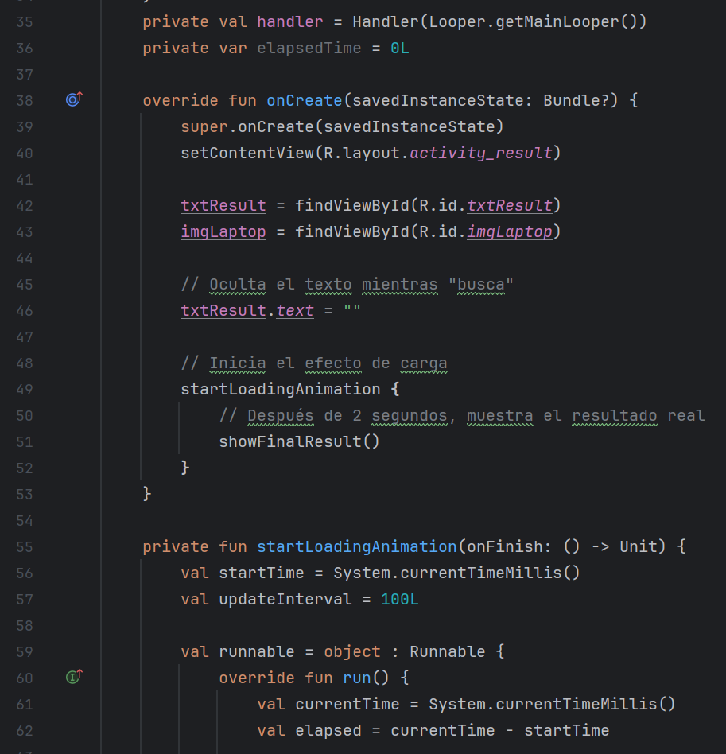

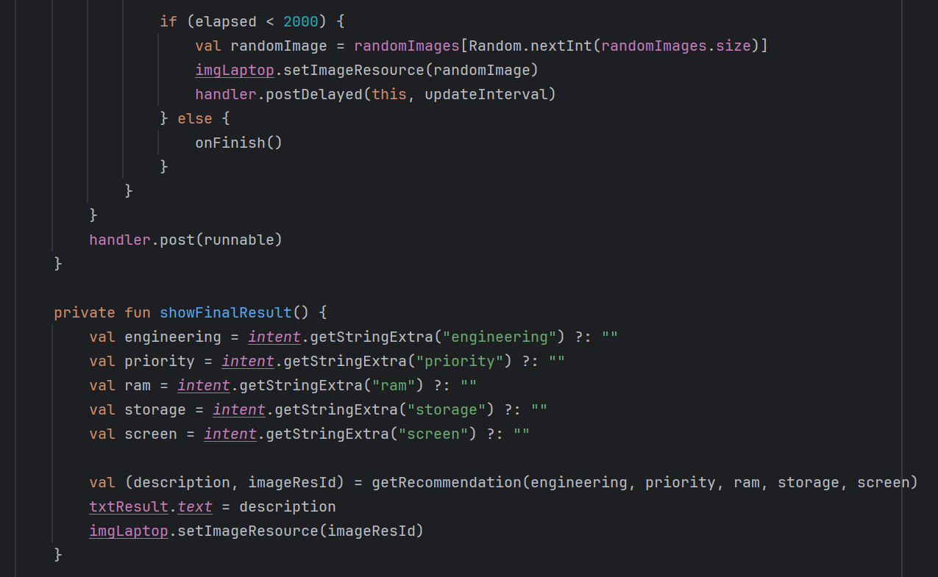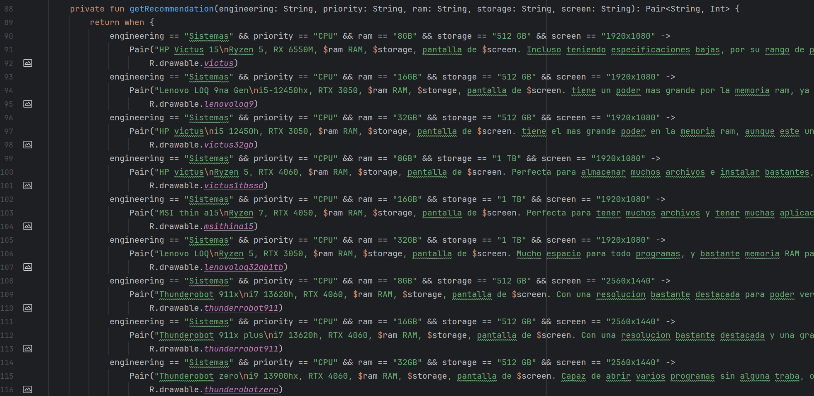

### Tecnologías utilizadas

* **Lenguaje de programación:** Kotlin, por su modernidad y compatibilidad con Android.
* **Framework:** Android SDK oficial.
* **Diseño de interfaz:** XML para layouts responsivos.
* **Multimedia:** MediaPlayer para reproducción de sonidos locales.
* Estructura de archivos y carpetas

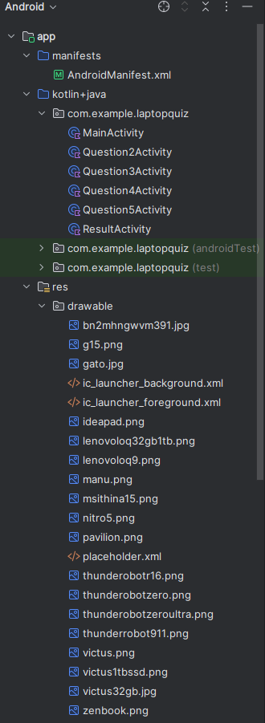

• /src/main/java/com/example/laptopquiz/

* MainActivity.kt: Pantalla principal y cuestionario.
* ResultActivity.kt: Pantalla de resultados y animación.

•

/src/main/res/drawable/

* Imágenes de laptops y elementos gráficos.

•

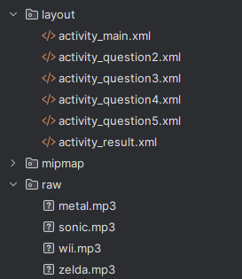

/src/main/res/layout/

* activity_main.xml
* activity_result.xml

•

/src/main/res/raw/

Archivos de audio, ejemplo: sonidos para botones.

•

## 4. Instalación y configuración

### Pasos para instalar la aplicación

1. Obtener el archivo APK compilado.
2. En el dispositivo Android, habilitar la instalación desde fuentes desconocidas:  
   Ajustes > Seguridad > Fuentes desconocidas.
3. Ejecutar el APK para iniciar la instalación.

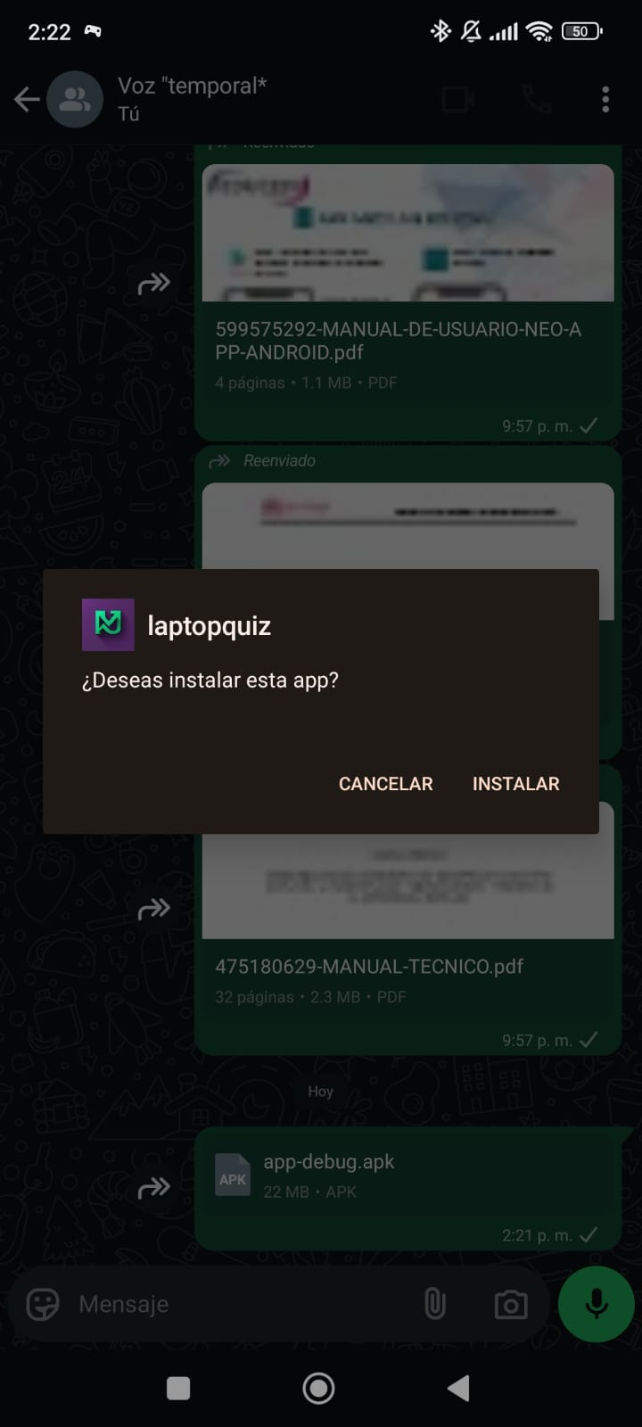

1. Seguir los pasos en pantalla hasta completar.

### Configuración inicial y permisos

* La app solicita permiso para acceder a almacenamiento interno para manejar caché y recursos (si es necesario).
* Opcionalmente, se requiere permiso para reproducir audio.
* No requiere registro ni autenticación en esta versión.

### Integración con servicios externos

Actualmente, LaptopQuiz no integra servicios externos, APIs ni autenticación en la nube. Todos los datos son manejados localmente.

## 5. Funcionalidades y flujo de trabajo

### Explicación detallada de cada función

* **Cuestionario:** Secuencia de preguntas con opciones representadas mediante imágenes. El usuario selecciona características deseadas: ingeniería, prioridad técnica, RAM, almacenamiento y resolución.
* **Animación de carga:** Simula una búsqueda dinámica mostrando imágenes aleatorias de laptops durante 2 segundos para mejorar la experiencia visual.
* **Resultado final:** Presenta una recomendación con imagen, especificaciones técnicas y descripción explicativa basada en la combinación de respuestas.

### Diagramas de flujo

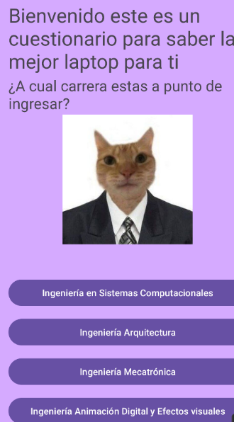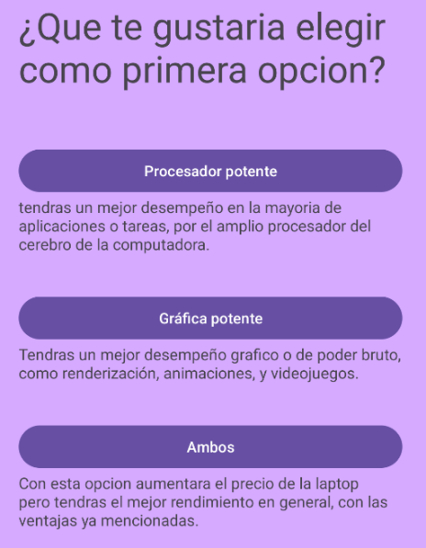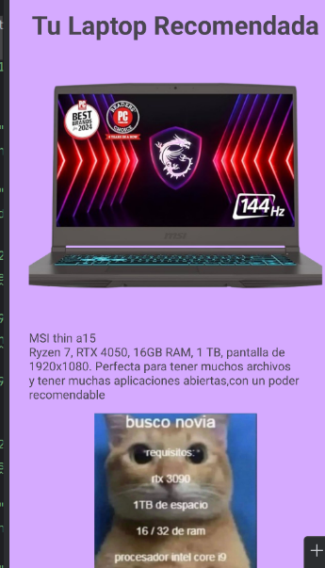

### Interacción con el usuario

* Navegación táctil y visual clara.
* Feedback inmediato en selección de respuestas.
* Resultados detallados con texto y soporte gráfico.

## 6. Seguridad y protección de datos

### Medidas de seguridad implementadas

* La aplicación no recopila datos personales ni envía información a servidores externos.
* Las actividades se ejecutan localmente, minimizando riesgos externos.
* Se aplican buenas prácticas de programación para evitar fallos y pérdidas de datos.

### Gestión de datos sensibles y normativas

* No se gestionan datos sensibles ni personales.
* No es necesario cumplir normativas como GDPR o similares en esta versión.

### Métodos de autenticación y cifrado

* No aplica, dado que no se maneja acceso restringido ni almacenamiento en red.

## 7. Pruebas y resolución de errores

### Métodos de prueba

* **Pruebas unitarias:** Comprobación de funciones lógicas para asignación de recomendaciones.
* **Pruebas funcionales:** Validación del flujo completo de uso y UI.
* **Pruebas de integración:** Revisión de interacción entre módulos (UI, multimedia, navegación).

### Lista de errores comunes y soluciones

| **Error común** | **Solución recomendada** |
| --- | --- |
| Fallo al cargar imágenes | Confirmar recursos en carpeta drawable. |
| NullPointerException en intent | Asegurar envío correcto de extras en Intents. |
| Reproducción de audio no inicia | Verificar permisos y archivo de audio. |
| Crashes inesperados | Revisar logs y validar manejo de excepciones. |

### Procedimientos para reportar problemas

* Los usuarios pueden enviar reportes vía correo electrónico.
* Próximamente se habilitará repositorio público para issues.

## 8. Mantenimiento y actualización

### Estrategias de actualización y compatibilidad

* Publicación de nuevas versiones en APK y/o Google Play Store.
* Aseguramiento de compatibilidad con versiones recientes de Android.
* Uso de control de versiones (Git) para gestionar cambios.

### Gestión de versiones y cambios

* Numeración semántica (v1.0, v1.1, etc.) para control claro.
* Documentación de cambios en archivos CHANGELOG.md.

### Procedimientos para soporte técnico

* Contacto directo vía correo para asistencia.
* Documentación interna para desarrolladores.
* Monitoreo de feedback para mejoras continuas.

## 9. Documentación de API

No aplica, dado que LaptopQuiz es una aplicación autónoma sin backend ni APIs públicas.

## 10. Contacto y soporte

**Equipo de desarrollo:**

* Manuel Peralta, Desarrollador Principal
* Numero telefónico: 231 322 1065
* Correo electrónico: manoloperalta@outlook.com

**Canales de soporte:**

* Correo electrónico directo.
* Documentación técnica y futura plataforma GitHub para colaboración.

**Recursos adicionales:**

* Manuales de usuario.
* Videos tutoriales y FAQs próximamente.

## Referencias

American Psychological Association. (2020). Publication manual of the American Psychological Association (7th ed.). <https://doi.org/10.1037/0000165-000>

Google Developers. (2025). Build your first app. Recuperado de <https://developer.android.com/training/basics/firstapp>